МИНОБРНАУКИ РОССИИ
Санкт-Петербургский государственный
электротехнический университет
«ЛЭТИ» им. В.И. Ульянова (Ленина)

Кафедра САПР

Подготовка к защите
Реализация метода Эйлера с комплексными шагами в Python
(методичка «как для друга» – подробное объяснение сути работы,
терминологии, формул и графиков)

Студенты гр. 1302 Серкин Д. А., Савелов А. А.,
Солончак И. П.

Санкт-Петербург
2026

Зачем нужен этот документ
Перед тобой не отчёт и не приложение к нему, а отдельная «методичка», написанная человеческим языком. Её задача – помочь тебе за один-два вечера понять, что мы вообще делали в работе, и научиться объяснять это словами. Преподаватель не будет спрашивать математические выкладки и доказательства теорем – ему важно услышать, что ты понимаешь СУТЬ.
Документ устроен так:
- Часть А. Что мы делали и зачем – суть работы в трёх абзацах и развёрнуто.
- Часть Б. Терминология – все важные слова, которые могут прозвучать на защите, с подробными определениями.
- Часть В. Разбор всех формул – по каждой объясняется, откуда взялась, что означает каждая буква и какой в ней смысл.
- Часть Г. Разбор всех графиков – по каждому из 16 рисунков рассказано, что на нём, почему оси такие, какие выводы.
- Часть Д. Шпаргалка к защите – самые вероятные вопросы преподавателя и короткие, понятные ответы на них.
Изложение нарочно простое. Где не хватает слов – мы поясняем аналогиями из быта. Если что-то покажется «слишком очевидным» – пропусти, это не для тебя. Если что-то покажется «слишком сложным» – перечитай, мы старались разжевать.

ЧАСТЬ А. О ЧЁМ ЭТА РАБОТА (СУТЬ ЗА 3 АБЗАЦА И ПОДРОБНО)

Суть работы за 3 абзаца
Существует огромный класс задач, в которых мы знаем, КАК что-то меняется во времени (то есть знаем закон – производную), но НЕ знаем явной формулы для самой величины. Эти задачи описываются обыкновенными дифференциальными уравнениями (ОДУ). Чтобы найти решение, не имея формулы, используют численные методы: разбивают время на маленькие шажки и пошагово приближают значение.
Самый простой численный метод – метод Эйлера. Он 1-го порядка точности: уменьшил шаг в 10 раз – уменьшил ошибку в 10 раз. Это медленно. Авторы статьи George–Jung–Mangan (2022) предложили хитрый приём: разрешить шагу быть КОМПЛЕКСНЫМ числом. Если за один «макрошаг» сделать два специальных комплексных подшага, которые в сумме дают обычный вещественный шаг, метод Эйлера становится 2-го порядка точности – уменьшил шаг в 10 раз, уменьшил ошибку в 100. БЕЗ дополнительных вычислений. Это и есть главная идея, которую мы воспроизводили.
Кроме повышения точности, переход в комплексную плоскость даёт ещё одно: расширяет область устойчивости метода. То есть позволяет брать более крупный шаг времени без того, чтобы решение «взорвалось». Этим можно управлять, выбирая конкретное значение комплексного коэффициента – отсюда название «управляемая устойчивость». Мы сделали интерактивные программы (GUI с ползунками), которые позволяют это видеть «вживую».

Суть работы развёрнуто
Шаг 1. Мы взяли набор тестовых уравнений из статьи: пять штук разной сложности (от линейного экспоненциального роста до гармонического осциллятора). У всех есть точное аналитическое решение, поэтому с ним можно сравнивать численное.
Шаг 2. Реализовали в Python два метода. Первый – классический явный метод Эйлера (всем знакомый со школы по геометрической картинке «движение по касательной»). Второй – двухшаговый комплексный метод Эйлера: вместо двух реальных шагов делает два «обхода через мнимую плоскость» и возвращается на ось времени.
Шаг 3. Запустили оба метода на всех 5 уравнениях при разных размерах шага Δt. Сравнили численное решение с точным, посчитали ошибку. Построили графики сходимости в двойных логарифмических координатах – чтобы измерить порядок методов по углу наклона прямой. Получили: классический Эйлер имеет порядок ~1, комплексный – ~2. Это и есть базовое подтверждение теории.
Шаг 4. Дополнительно провели три новых эксперимента, которые не были описаны в статье явно:
- Кольцевой тест (round-trip) – интегрируем туда и обратно, смотрим, насколько вернулись в стартовую точку. Это альтернативный способ оценить точность, не требующий знания точного решения.
- Управляемая устойчивость – на интерактивном окне с ползунками показали, что есть такой режим (λ и Δt), где классический Эйлер уже теряет устойчивость, а комплексный – ещё нет.
- Произвольный комплексный коэффициент – проверили, что только канонический выбор w₁ = ½ + i/2 даёт 2-й порядок; любые другие комплексные пути остаются в 1-м порядке.
Шаг 5. Подытожили в отчёте по требованиям ЛЭТИ: три части (теория – оценка точности – реализация с управляемой устойчивостью), таблицы, рисунки, формулы, список литературы. Получилась цельная работа, в которой каждое утверждение подтверждено и графиком, и численной таблицей, и математическим выводом.

В чём практическая польза?
Если у тебя спросят «а зачем это вообще нужно?» – есть три простых ответа:
- Скорость. Метод Эйлера с комплексными шагами вдвое быстрее достигает заданной точности при тех же вычислительных ресурсах. На больших задачах (например, моделирование физики плазмы или ядерной кинетики) это серьёзный выигрыш.
- Устойчивость. Бывают «жёсткие» задачи, где малый шаг неприемлем – расчёт занимает годы. Расширенная область устойчивости позволяет считать более крупным шагом.
- Концептуальная новизна. Это пример того, как давно известный простой метод (Эйлеру – 250 лет) можно улучшить нестандартным взглядом – уходом во временно мнимое пространство. Такие идеи появляются в самых разных областях математики и физики.

ЧАСТЬ Б. ТЕРМИНОЛОГИЯ (ГЛОССАРИЙ)
Здесь собраны все слова, которые могут прозвучать на защите. Многие из них имеют «бытовое» значение, поэтому термин и его житейский смысл разнесены. Старайся на защите использовать ИМЕННО эти слова – так преподаватель поймёт, что ты говоришь на одном с ним языке.

Основные понятия
ОДУ (обыкновенное дифференциальное уравнение) – уравнение, связывающее неизвестную функцию y(t) и её производные ẏ, ÿ и т.д. Слово «обыкновенное» означает, что y зависит только от ОДНОЙ переменной (обычно времени t). Пример: «ускорение тела пропорционально координате со знаком минус» – ÿ = −y; это и есть ОДУ.
Численный метод решения ОДУ – способ найти значение y(t) приближённо, в виде набора чисел в узлах сетки времени. Нужен потому, что в большинстве реальных задач явной формулы для y(t) не существует.
Шаг Δt (дельта-тэ) – величина «прыжка по времени» между двумя соседними узлами сетки. Чем меньше Δt, тем точнее метод, но тем больше арифметики – баланс точности и скорости.
Метод Эйлера – самый простой численный метод решения ОДУ: на каждом шаге y увеличивается на Δt, умноженное на текущую производную. Геометрически – это движение по касательной к кривой решения.
Порядок точности метода (p) – степень, с которой убывает ошибка при уменьшении шага: ошибка ~ Const · Δtᵖ. Если p = 1 – уменьшил шаг в 10 раз, ошибка упала в 10 раз. Если p = 2 – ошибка упала в 100 раз. Поэтому методы 2-го порядка СУЩЕСТВЕННО ценнее методов 1-го.
Локальная ошибка – насколько метод промахивается за ОДИН шаг. У Эйлера локальная ошибка имеет порядок O(Δt²).
Глобальная ошибка – насколько метод промахивается за ВЕСЬ интервал интегрирования, после многих шагов. У Эйлера глобальная ошибка имеет порядок O(Δt). Именно этот порядок принято называть «порядком метода».
Точное решение – аналитическая (символьная) формула для y(t), которую можно записать через известные функции (экспоненты, синусы, степени). Если она есть – по ней можно проверять численный метод.
Эталонное решение – если точного аналитического решения не существует, в качестве «эталона» берётся численное решение, посчитанное очень мелким шагом другим, проверенным методом (например, Рунге-Кутты высокого порядка).

Комплексные шаги
Комплексное число – число вида a + b·i, где i² = −1. Действительная часть (a) и мнимая часть (b) задают точку на плоскости. Может казаться, что это «искусственная» абстракция, но именно эта абстракция и даёт неожиданный выигрыш в нашем методе.
Комплексный шаг – разрешённое в нашем методе значение Δt, у которого есть мнимая часть. Например, Δt/2 + i·Δt/2 – это комплексный «полу-шаг», который сдвигает нас одновременно вправо (по реальному времени) и вверх (в мнимое).
Двухшаговый комплексный метод Эйлера – метод, в котором между двумя соседними узлами вещественной сетки выполняется ПАРА сопряжённых комплексных подшагов: первый – с мнимой частью «вверх», второй – с мнимой частью «вниз». Их сумма даёт вещественный Δt – мы оказываемся ровно в нужной точке оси времени.
Веса w₁ и w₂ – коэффициенты, на которые умножается Δt при делении его на подшаги. То есть подшаги – это w₁·Δt и w₂·Δt. Канонические веса: w₁ = ½ + i/2, w₂ = ½ − i/2. Они единственные, при которых метод имеет 2-й порядок.
Условия порядка – математические равенства на веса, гарантирующие, что метод имеет нужный порядок. У нас два условия: w₁ + w₂ = 1 (1-й порядок) и w₁ · w₂ = 1/2 (2-й порядок). Канонические веса – единственное решение этой системы.
Возврат на действительную ось – операция «взять Re(·)» – вещественную часть – после выполнения пары комплексных подшагов. Поскольку наша физическая величина y вещественная, мнимая часть, накопившаяся в результате арифметики, не несёт смысла и отбрасывается.

Устойчивость
Устойчивость метода – способность метода НЕ «разваливаться» от шага к шагу из-за накопления ошибок округления. Неустойчивый метод даёт численное решение, амплитуда которого растёт даже там, где истинное решение должно затухать.
Пробная задача ẏ = λy – простейшая задача, на которой исследуют устойчивость метода. λ (лямбда) – заданное комплексное число. Истинное решение – y(t) = y₀ · e^{λt}. Если λ имеет отрицательную действительную часть – решение затухает; если положительную – растёт; если чисто мнимое – колеблется.
Функция устойчивости Φ(z) – функция, на которую численный метод умножает y_k за один шаг (z = λ·Δt). Например, у классического Эйлера Φ(z) = 1 + z. У комплексного 2-шагового – Φ(z) = 1 + z + z²/2.
Область абсолютной устойчивости – множество всех z = λ·Δt, при которых |Φ(z)| ≤ 1. На этом множестве метод устойчив. Если точка z вылетает за его границу – метод теряет устойчивость, решение «взрывается».
Управляемая устойчивость – идея, что у нас есть «ручки», которыми можно влиять на то, попадает ли наша задача в область устойчивости метода: (1) выбор шага Δt, (2) выбор комплексного коэффициента w₁, который меняет саму форму области устойчивости.
Жёсткая задача – задача, у которой |λ| очень велико (по модулю). На таких задачах метод теряет устойчивость при разумных Δt, и нужны специальные методы – неявные или с расширенной областью устойчивости.

Прочие термины
Кольцевой тест (round-trip) – диагностический эксперимент: интегрировать уравнение «вперёд» от t = 0 до t = T, затем тем же методом «назад» от T до 0 и сравнить полученное значение с исходным. Идеальный метод вернётся точно в y₀; реальные – с ошибкой порядка O(Δtᵖ).
Невязка – общее слово численной математики – разность между «идеальным» и «фактически полученным» значением. В кольцевом тесте «невязка кольца» – это |y_back(0) − y₀|.
Log-log график – график, у которого ОБЕ оси логарифмические. Используется для оценки порядка сходимости: степенная зависимость (ошибка ~ Δtᵖ) превращается в прямую с углом наклона p.
Эмпирический порядок – порядок точности, ИЗМЕРЕННЫЙ из эксперимента (по углу наклона прямой на log-log графике), в отличие от теоретического, выведенного из формул.
Сходимость – свойство метода: численное решение стремится к точному при уменьшении шага. Чем выше порядок – тем быстрее сходимость.
Норма ‖·‖∞ (бесконечная норма) – максимальное по модулю значение разности численного и точного решения на сетке. Используется как мера ошибки. Записывается как ‖y_num − y_exact‖_∞.
GUI – графический пользовательский интерфейс. У нас два GUI – с ползунками, позволяют «крутить» параметры (λ, Δt, w₁) и видеть, как меняются графики.

ЧАСТЬ В. РАЗБОР ВСЕХ ФОРМУЛ ИЗ ОТЧЁТА
В отчёте 10 пронумерованных формул. Здесь по каждой расписано: откуда она взялась, что значит каждый символ, и в чём её смысл.
Формула (1)
ẏ(t) = f(t, y(t)), y(t₀) = y₀.
Это общий вид ОДУ первого порядка с начальным условием. ẏ – производная функции y по времени t (точка над буквой так обозначается ещё со времён Ньютона). f(t, y) – «правая часть» – заданная функция, которая описывает закон. y(t₀) = y₀ – «стартовая точка»: в начальный момент t₀ мы знаем значение y₀.
Метафора: ты идёшь в гору. Закон f(t, y) говорит «склон в этой точке такой-то». ẏ – это твоя текущая скорость подъёма. y₀ – высота, с которой стартуешь. Задача: имея закон склона и стартовую высоту, восстановить всю траекторию высоты во времени.
Пример: ẏ = y значит «скорость изменения y равна самому y», y(0) = 1 – «стартовая высота 1». Решение очевидно: y(t) = eᵗ.
Формула (2)
y_{k+1} = y_k + Δt · f(t_k, y_k), t_{k+1} = t_k + Δt.
Это формула классического метода Эйлера. y_k – значение y в k-м узле сетки времени. y_{k+1} – значение в следующем узле. Δt – величина шага. f(t_k, y_k) – производная (наклон) в текущей точке.
Смысл: мы делаем шаг вперёд на Δt по горизонтали, при этом по вертикали поднимаемся ровно на Δt·(наклон). Это движение по касательной.
Если шаг маленький, мы недалеко уходим от истинной кривой. Если шаг большой – заметно отстаём.
Формула (3)
y(t_k + Δt) = y_k + Δt·ẏ_k + (Δt²/2)·ÿ_k + (Δt³/6)·⃛y_k + …
Это разложение точного решения в ряд Тейлора в окрестности t_k. То есть это «идеал», с которым мы сравниваем численный метод.
Сравнивая формулу (2) и формулу (3), видим: Эйлер совпадает с истинным решением только в первых двух членах (y_k и Δt·ẏ_k). Член (Δt²/2)·ÿ_k Эйлер «теряет» – вот откуда берётся ошибка локального порядка O(Δt²) и глобального O(Δt).
Формула (4)
y_real(Δt) = (1 + Δt/2)² = 1 + Δt + Δt²/4.
Это результат двух обычных шагов Эйлера по Δt/2 на пробной задаче ẏ = y. Первый шаг даёт умножение на (1 + Δt/2). Второй – ещё раз на (1 + Δt/2). Возводим в квадрат и раскрываем.
Видим: коэффициент при Δt² оказался ¼. А в истинной экспоненте e^Δt он равен ½. Разница ½ − ¼ = ¼ – это и есть локальная ошибка метода Эйлера на втором порядке.
Формула (5)
y_compl(Δt) = (1 + h₁)(1 + h₂) = 1 + Δt + Δt²/2, h₁ = Δt/2 + iΔt/2, h₂ = Δt/2 − iΔt/2.
Это результат двух КОМПЛЕКСНЫХ шагов на той же пробной задаче ẏ = y. h₁ и h₂ – два сопряжённых комплексных полу-шага. В сумме h₁ + h₂ = Δt (мы возвращаемся на ось времени), а произведение h₁ · h₂ = Δt²/2 (это и есть «секрет» 2-го порядка).
Раскрывая скобки и используя тождество (a + ib)(a − ib) = a² + b², получаем ровно тот коэффициент Δt²/2, который нужен для совпадения с истинной экспонентой до 2-го порядка. Локальная ошибка падает с O(Δt²) до O(Δt³), глобальная – с O(Δt) до O(Δt²).
Формула (6)
w₁ + w₂ = 1 (условие 1-го порядка).
Это первое условие на веса w₁, w₂ комплексных подшагов. Сумма весов должна равняться единице – тогда два подшага суммарно сдвигают нас на Δt по реальному времени, и мы возвращаемся на ось.
Это условие нужно для самого факта 1-го порядка точности – без него метод вообще «не Эйлер», а произвольная схема.
Формула (7)
w₁ · w₂ = 1/2 (условие 2-го порядка).
Это второе условие на веса – оно отвечает за 2-й порядок. Произведение весов должно быть в точности 1/2. Иначе коэффициент при Δt² в численном решении не совпадёт с ½ – коэффициентом из ряда Тейлора истинной экспоненты.
Решая систему (6) + (7), получаем квадратное уравнение w² − w + ½ = 0. Его дискриминант равен −1 (отрицательный), значит вещественных корней нет, и единственные решения – комплексно-сопряжённые ½ ± i/2.
Этот факт – ГЛАВНОЕ теоретическое открытие статьи: 2-й порядок Эйлера достижим ТОЛЬКО при уходе в комплексную плоскость.
Формула (8)
y_{k+1} = Φ(z) · y_k, z = λ · Δt.
Это общая запись поведения любого численного метода на пробной задаче ẏ = λy. На каждом шаге y умножается на функцию устойчивости Φ(z), где z – произведение λ и Δt.
Если |Φ(z)| ≤ 1 – амплитуда не растёт, метод устойчив. Если > 1 – растёт, метод неустойчив, и решение «взрывается».
Формула (9)
Φ_classic(z) = 1 + z, Φ_compl2(z) = (1 + w₁z)(1 + w₂z) = 1 + z + z²/2.
Это конкретные функции устойчивости двух наших методов. Первая – линейный полином (даёт круг устойчивости с центром в (−1, 0) радиуса 1). Вторая – квадратичный полином (даёт овальную область, ШИРЕ круга, особенно вблизи мнимой оси).
Сравнение этих двух функций на одной плоскости и есть «области устойчивости» – зелёный круг и голубой овал на рис. 9 отчёта.
Формула (10)
r ~ C · Δtᵖ.
Это асимптотический закон ошибки для метода порядка p. r – ошибка (например, невязка кольца в round-trip-тесте). C – некоторая константа, зависящая от задачи. Δt – размер шага. p – порядок метода.
В логарифмических координатах формула превращается в линейную: ln r = ln C + p · ln Δt. То есть p – это УГОЛ НАКЛОНА прямой на log-log графике. Именно так мы измеряем порядок метода экспериментально.

ЧАСТЬ Г. РАЗБОР ВСЕХ ГРАФИКОВ
В отчёте 16 рисунков. Для каждого здесь дано простое объяснение: что нарисовано, как читать оси, какой смысл несёт каждая линия, и какой главный вывод следует из картинки.
Рисунок 1. Пути интегрирования в комплексной плоскости
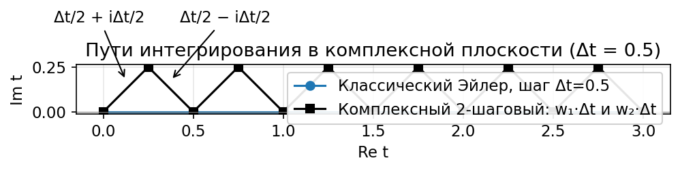
По горизонтальной оси – действительное время Re(t). По вертикальной – мнимое время Im(t).
Синяя ломаная – путь классического Эйлера: маленькие шаги по действительной оси, без всякой мнимой части. Чёрный «зигзаг» – путь комплексного 2-шагового метода: каждый макрошаг идёт через комплексное «верхнее» и «нижнее» положения.
Главное наблюдение: оба пути попадают в одни и те же узлы на оси времени. Но второй путь даёт более точное решение, потому что использует свойства комплексной арифметики. Это иллюстрация ИДЕИ метода.
Рисунок 2. Воспроизведение Fig. 1 статьи – задача ẏ = y
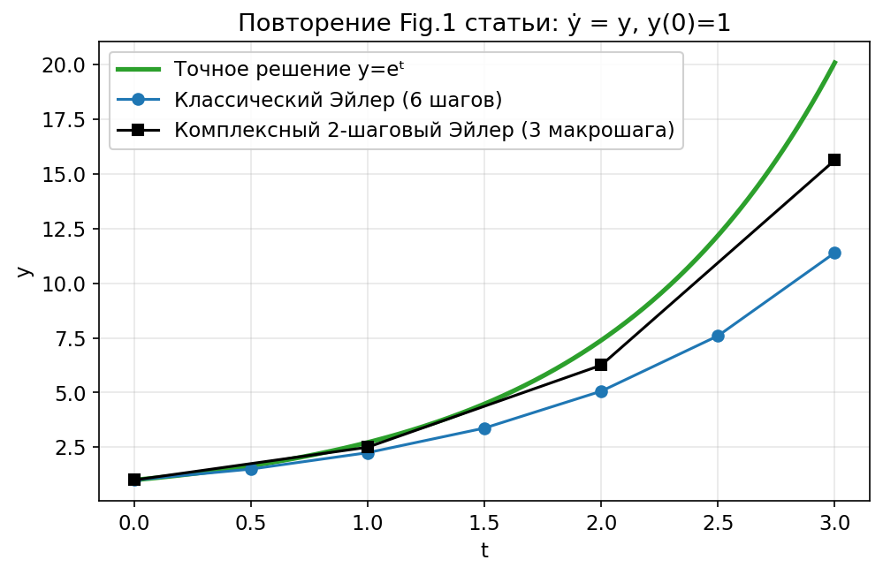
Это первое и самое наглядное сравнение методов. Уравнение простейшее – ẏ = y с y(0) = 1, точное решение y(t) = eᵗ.
Зелёная линия – истинная экспонента (она плавная). Синие маркеры – классический Эйлер с 6 шагами длины 0,5. Чёрные квадраты – комплексный метод с 3 макрошагами длины 1.
Оба метода ВЫЗЫВАЮТ функцию f одинаковое число раз (6 вызовов). Но чёрные квадраты заметно ближе к зелёной линии, чем синие точки. Это и есть «бесплатное» повышение точности.
Рисунок 3. Воспроизведение Fig. 2 статьи – 6 разных уравнений
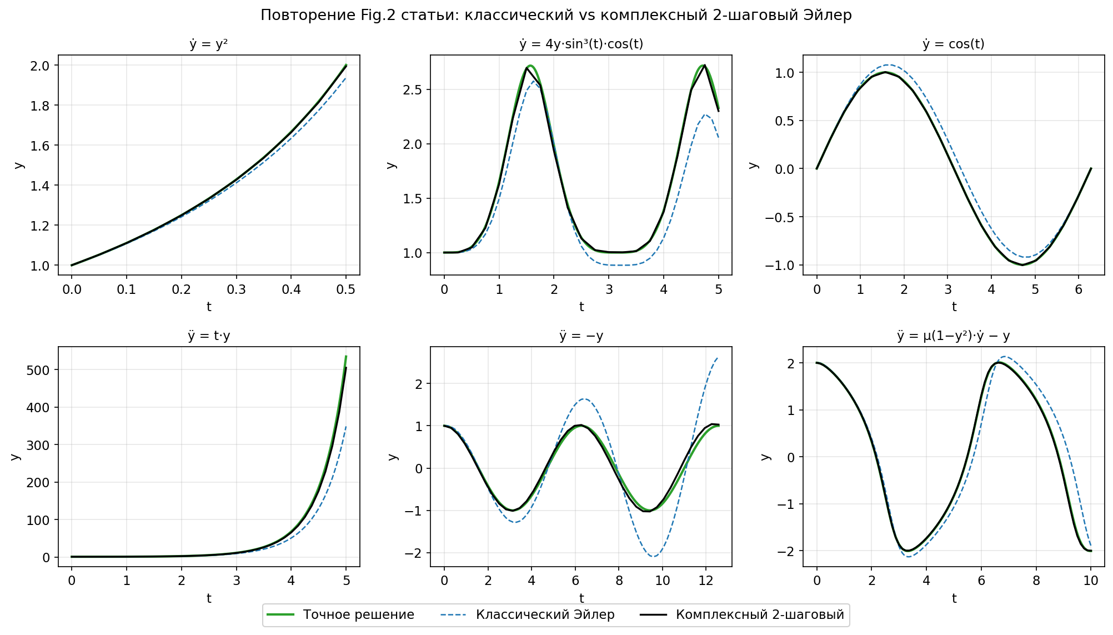
Сетка из 6 панелей: ẏ = y², ẏ = 4y·sin³t·cos t, ẏ = cos t, ÿ = t·y (уравнение Эйри), ÿ = −y (гармонический осциллятор), уравнение Ван-дер-Поля.
На каждой панели одинаковая «легенда»: зелёная – точное решение, синий пунктир – классический Эйлер, чёрная – комплексный 2-шаговый.
Главный вывод: преимущество комплексного метода ОДИНАКОВО сохраняется по всем типам уравнений – линейным, нелинейным, неавтономным, системам 2-го порядка. Это не «частный случай», а общее свойство.
Рисунок 4. Сходимость в log-log координатах – разделённые панели
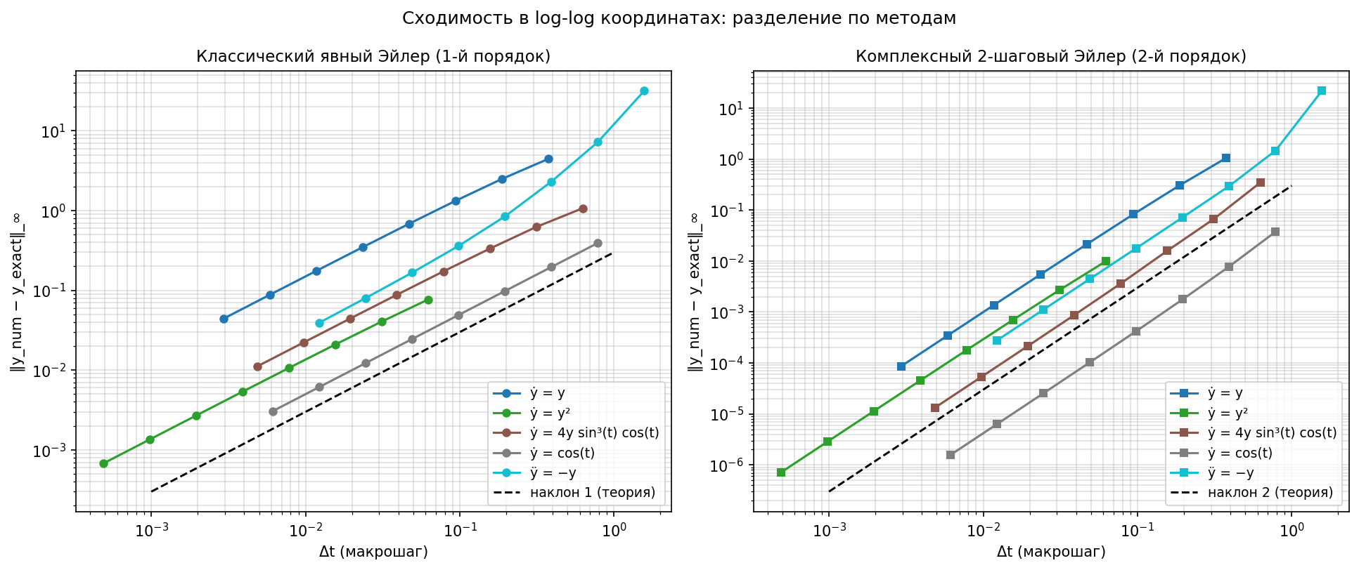
Слева – только классический Эйлер. Справа – только комплексный. На обеих панелях по 5 цветных линий (по числу тестовых уравнений) и одна чёрная пунктирная – опорная.
Обе оси логарифмические. По x – размер шага Δt. По y – максимальная ошибка ‖y_num − y_exact‖∞.
Угол наклона прямой = порядок метода. Слева все 5 линий идут параллельно опорной «наклон 1» – подтверждает, что классический Эйлер 1-го порядка. Справа все 5 линий идут параллельно «наклон 2» – подтверждает, что комплексный метод 2-го порядка.
Этот рисунок – главное КОЛИЧЕСТВЕННОЕ подтверждение теории.
Рисунок 5. Кольцевой тест для ẏ = y
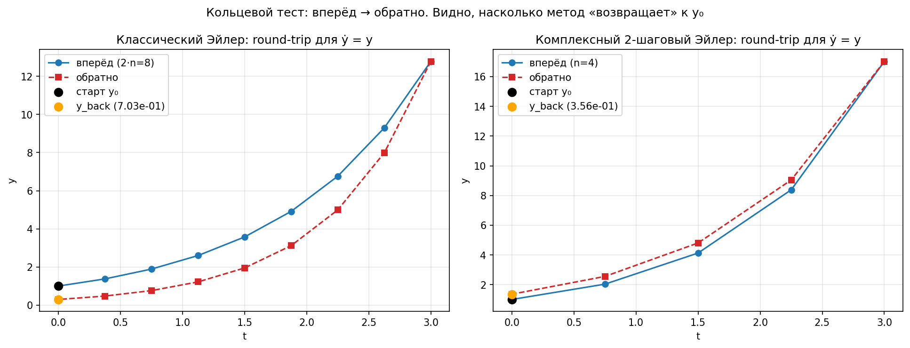
Это иллюстрация идеи round-trip-теста на простейшем уравнении.
На левой панели – классический Эйлер. Синие точки – движение «вперёд» от y(0) = 1 до y(3). Красные точки – движение «обратно» от y(3) к y(0) с шагом −Δt. Видно, что обратный путь возвращает нас в y_back(0) = 0,30 – далеко от стартового y₀ = 1. Невязка 0,70.
На правой панели – комплексный 2-шаговый. Невязка возврата всего 0,36 – почти вдвое меньше при том же числе вычислений f. У ИДЕАЛЬНОГО метода невязка была бы строго ноль.
Рисунок 6. Кольцевой тест для гармонического осциллятора
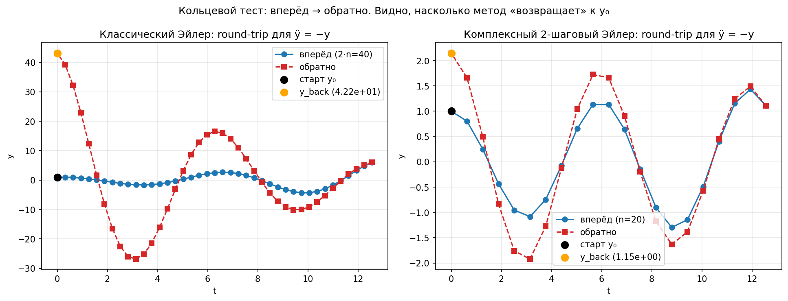
То же самое, но на уравнении ÿ = −y. Это самая «требовательная» задача – она моделирует механический осциллятор (например, маятник).
У классического Эйлера накапливается фазовая ошибка – колебания численного решения «раскручиваются» наружу. У комплексного – остаются ограниченными.
Вывод: на длинных интервалах времени, особенно для колебательных систем, преимущество комплексного метода усиливается.
Рисунок 7. Сходимость невязки кольца от Δt – разделённые панели
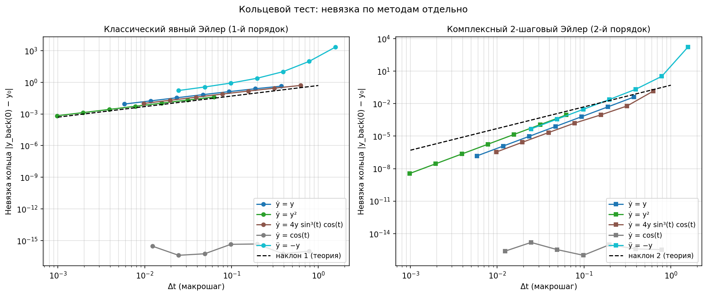
Это log-log график для round-trip-теста. Левая панель – классический Эйлер, правая – комплексный 2-шаговый.
Аналогично рисунку 4, угол наклона прямых = порядок метода. Слева наклон ≈ 1, справа ≈ 2.
Ключевой момент: кольцевой тест ПОДТВЕРЖДАЕТ те же порядки точности, что и обычный анализ погрешности. При этом он НЕ требует знания точного решения – значит, его можно применять там, где точная формула неизвестна.
Рисунок 8. Эмпирический порядок как функция Im(w₁)
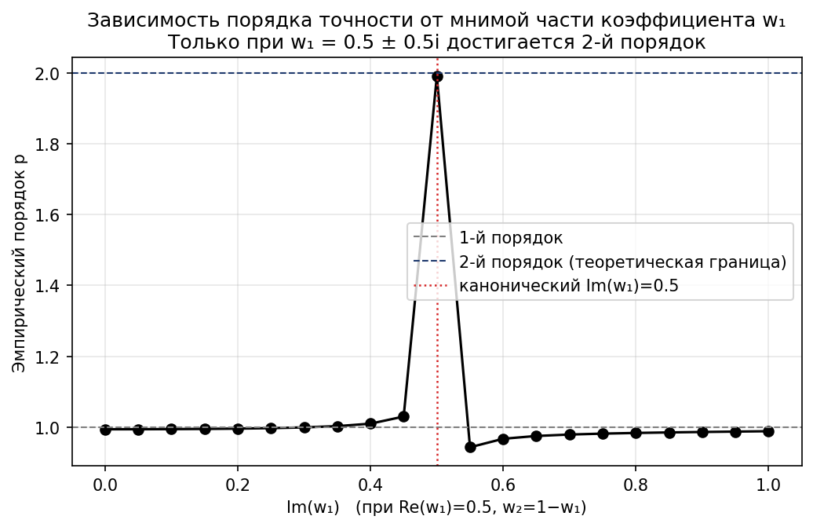
Этот график проверяет теорему о единственности канонических весов. Мы фиксируем Re(w₁) = 0,5 и меняем Im(w₁) от 0 до 1.
По оси y – эмпирический порядок метода, измеренный на задаче ẏ = y.
Видно резкий пик ровно при Im(w₁) = 0,5 – единственная точка, где порядок достигает 2. При всех остальных значениях метод остаётся 1-го порядка.
Это экспериментальное подтверждение: 2-й порядок – «острое» свойство, достижимое ТОЛЬКО при канонических весах ½ ± i/2.
Рисунок 9. Области абсолютной устойчивости методов
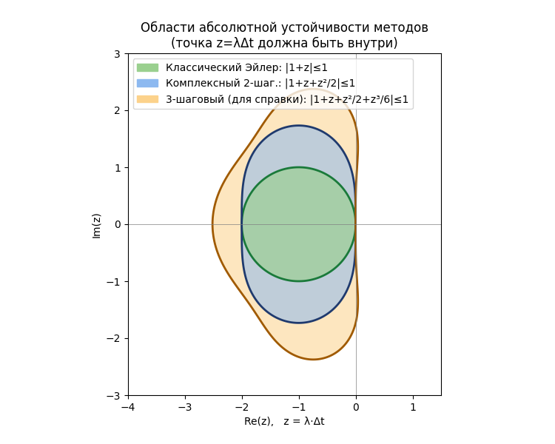
Это «карта», показывающая, при каких z = λ·Δt метод устойчив, а при каких – нет.
Зелёный круг – область устойчивости классического Эйлера. Это в точности единичный круг с центром в (−1; 0).
Голубой овал – область устойчивости комплексного 2-шагового. Она ПОЛНОСТЬЮ включает в себя зелёный круг и заметно вытянута по мнимой оси – значит, метод устойчив на бо́льшем множестве (λ, Δt).
Жёлтая область – для справки, область 3-шагового комплексного метода (ещё больше).
Рисунок 10. Положение λ·Δt при разных Δt для λ = −2
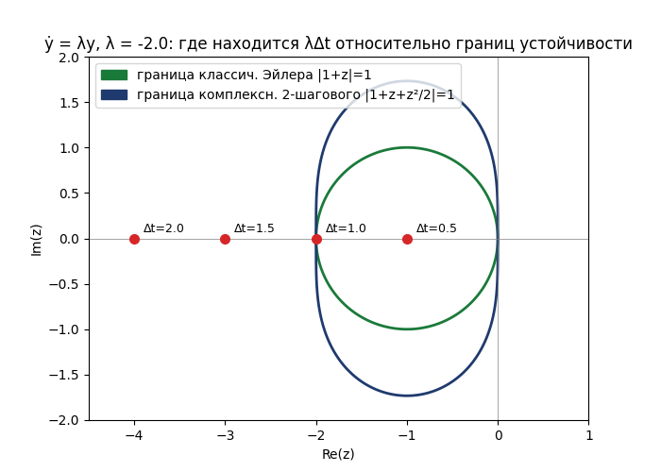
Иллюстрация управляемой устойчивости в простейшем виде.
Фиксируем λ = −2 (вещественное, отрицательное – такая задача затухает). Меняем Δt = 0,5; 1; 1,5; 2; 2,5. Каждой паре соответствует своя точка z = λ·Δt на действительной оси.
При Δt = 1,5 точка уже вылетела из зелёного круга Эйлера, но всё ещё внутри голубого овала комплексного метода. Значит, комплексный метод выдержит шаг 1,5, а классический – нет.
Это и есть «УПРАВЛЕНИЕ устойчивостью» через выбор Δt при данных свойствах задачи.
Рисунок 11. Сценарий A1 – оба метода устойчивы
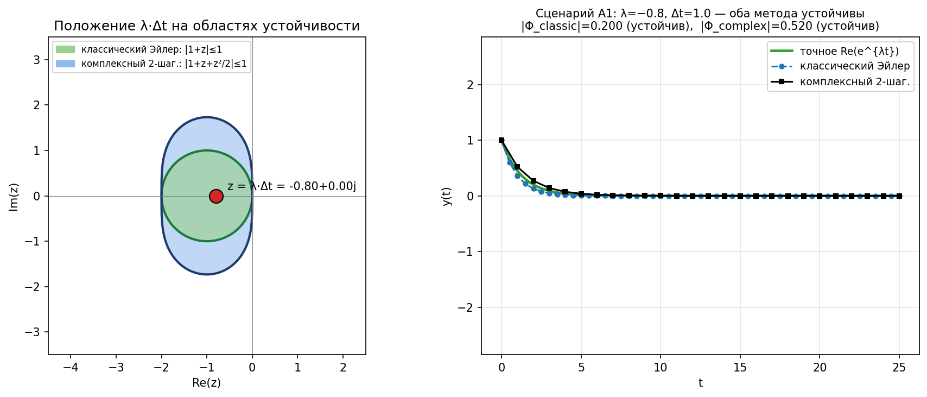
Снимок интерактивного GUI controllable_stability_gui.py.
λ = −0,8, Δt = 1,0. Точка z = −0,8 находится глубоко внутри обеих областей. |Φ_classic| = 0,20, |Φ_complex| = 0,28 – оба меньше единицы.
Численные решения обоих методов плавно затухают, согласуются с точным Re(e^{λt}).
Это «нормальный режим» – оба метода работают.
Рисунок 12. Сценарий A2 – классический неустойчив, комплексный – нет
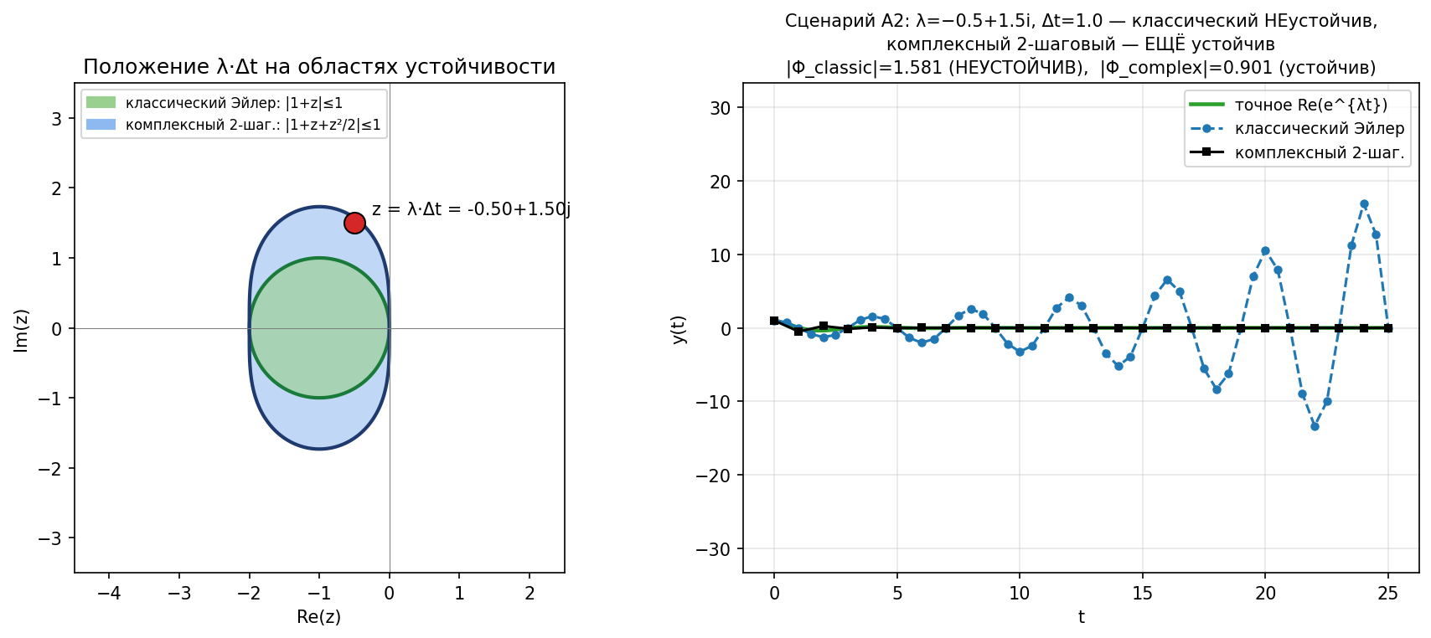
Самый показательный сценарий «управляемой устойчивости».
λ = −0,5 + 1,5i, Δt = 1,0. Точка z = −0,5 + 1,5i уже выскочила за границу единичного круга (|Φ_classic| = 1,58 > 1), но всё ещё внутри овала комплексного метода (|Φ_complex| = 0,90 < 1).
Численно: синяя кривая (классический) ОСЦИЛЛИРУЕТ с РАСТУЩЕЙ амплитудой – неустойчив. Чёрная (комплексный) плавно затухает – устойчив.
Это и есть демонстрация ПРАКТИЧЕСКОГО преимущества: тот же шаг, на котором классический Эйлер уже непригоден, для комплексного метода ещё в порядке.
Рисунок 13. Сценарий A3 – оба метода неустойчивы
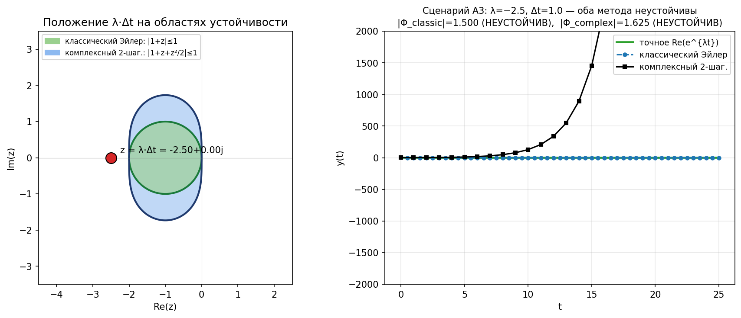
λ = −2,5, Δt = 1,0. Точка z = −2,5 далеко за пределами ОБЕИХ областей.
Численные решения обоих методов растут и быстро уходят в overflow.
Этот сценарий напоминает, что комплексный метод – НЕ панацея. У него есть ограничения, и для очень жёстких задач даже он не спасает; нужен либо ещё меньший шаг, либо НЕЯВНЫЕ методы (которые в этой работе не рассматривались).
Рисунок 14. Сценарий B1 – канонический w₁ = 0,5 + 0,5i
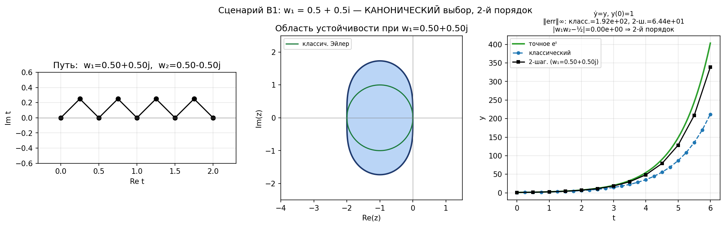
Снимок интерактивного GUI varying_coefficient_gui.py для «эталонного» состояния.
Слева – путь интегрирования: симметричный «домик» через мнимую плоскость.
По центру – область устойчивости: стандартный овал.
Справа – численное решение ẏ = y, точно совпадающее с точным eᵗ.
Это режим, в котором метод имеет ровно 2-й порядок точности и стандартную область устойчивости.
Рисунок 15. Сценарий B2 – вырожденный случай w₁ = 1
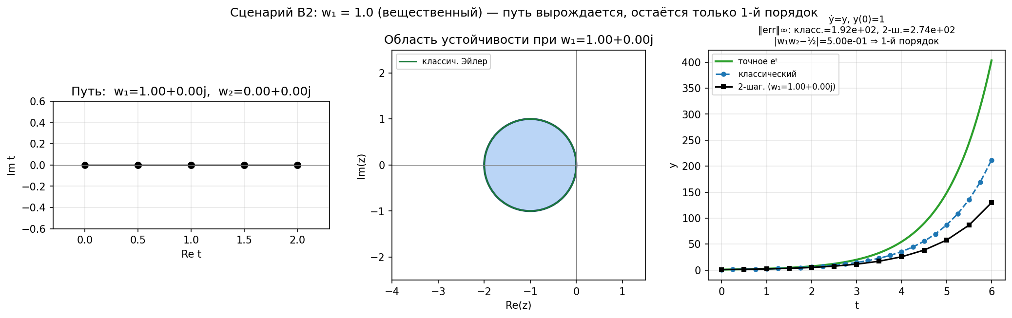
Что будет, если попытаться сделать w₁ вещественным.
Слева – путь идёт строго по действительной оси (нет мнимой части). По центру – область устойчивости совпадает с кругом классического Эйлера.
Справа – численное решение хуже, чем в каноническом случае. Эмпирический порядок – 1-й, а не 2-й.
Вывод: убрав мнимую часть из весов, мы убили всё преимущество метода и вернулись к обычному Эйлеру.
Рисунок 16. Сценарий B3 – произвольный w₁ = 0,3 + 0,7i
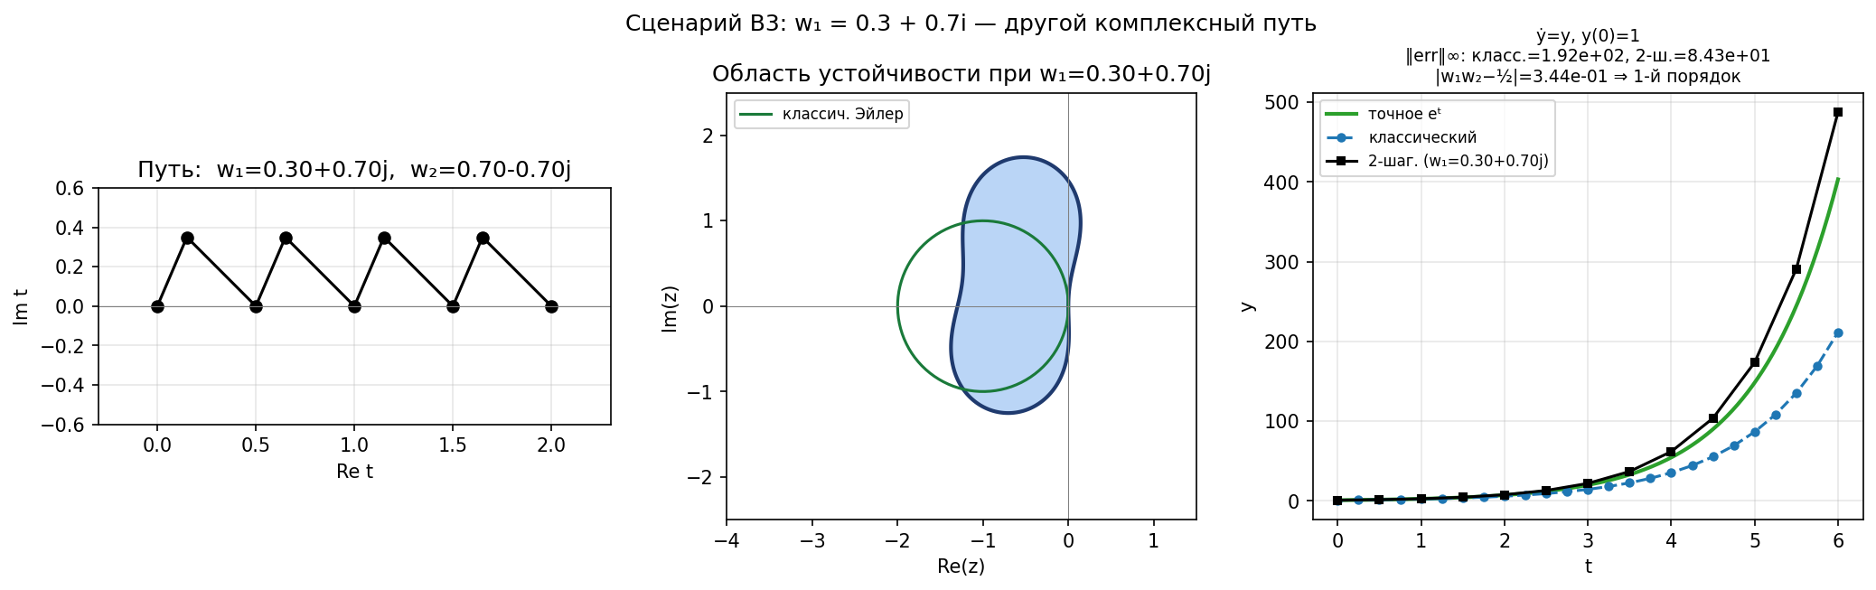
Промежуточный случай: w₁ имеет мнимую часть, но НЕ канонический.
Слева – несимметричный «домик»: первый подшаг крупнее второго. По центру – область устойчивости становится НЕСИММЕТРИЧНОЙ относительно действительной оси.
Справа – порядок точности всё ещё 1-й (так как нарушено условие w₁·w₂ = ½).
Главное наблюдение: меняя w₁, мы можем менять ФОРМУ области устойчивости. Это и есть «расширенное» понимание управляемой устойчивости: ручка управления – сам коэффициент, а не только Δt.

ЧАСТЬ Д. ШПАРГАЛКА К ЗАЩИТЕ
Здесь самые вероятные вопросы преподавателя и короткие, понятные ответы. Учи их так, чтобы суметь сказать СВОИМИ словами – тогда будет звучать естественно.
? Расскажите за минуту суть работы.
Мы взяли простой метод Эйлера и проверили идею из недавней статьи: что если позволить шагу по времени быть комплексным числом? Оказалось, что специальный комплексный двухшаговый путь даёт 2-й порядок точности вместо 1-го у обычного Эйлера – без дополнительных вычислений правой части. Кроме того, такой метод имеет более широкую область устойчивости. Мы реализовали это в Python, проверили на 5 уравнениях и сделали интерактивные программы, демонстрирующие управляемую устойчивость.
? Почему именно ½ ± i/2 – канонические веса?
Из системы уравнений: w₁ + w₂ = 1 (даёт 1-й порядок) и w₁·w₂ = ½ (даёт 2-й порядок). Решая её, получаем квадратное уравнение w² − w + ½ = 0. Его дискриминант равен −1, значит вещественных корней нет. Единственные решения – комплексно-сопряжённые ½ ± i/2. Это и доказывает, что 2-й порядок Эйлера достижим только в комплексной плоскости.
? Что такое порядок точности?
Это степень p, с которой ошибка убывает при уменьшении шага: ошибка ~ Δtᵖ. У Эйлера p = 1: уменьшил шаг в 10 раз – ошибка упала в 10 раз. У комплексного двухшагового p = 2: уменьшил шаг в 10 раз – ошибка упала в 100 раз. Поэтому методы 2-го порядка ценнее.
? Как вы измеряли порядок численно?
Запускали метод при разных Δt, измеряли максимальную ошибку, строили log-log график. Угол наклона прямой на нём равен порядку метода. Получили: для классического ≈ 1, для комплексного ≈ 2. Это видно на рисунке 4.
? Что такое функция устойчивости?
Это функция, на которую численный метод умножает значение y за один шаг при работе с пробной задачей ẏ = λy. Записывается как Φ(z), где z = λ·Δt. Для устойчивости нужно |Φ(z)| ≤ 1. Множество таких z – область абсолютной устойчивости. У классического Эйлера это единичный круг с центром в (−1, 0). У комплексного двухшагового – овал, который больше круга.
? Зачем брать вещественную часть в конце макрошага?
Потому что наша исходная задача вещественная – физическая величина y вещественная. После пары комплексных подшагов в численном значении накапливается небольшая мнимая часть из-за арифметики. Она не имеет физического смысла, и мы её просто отбрасываем. Это не портит порядок точности – доказано в разделе 3.3 статьи.
? Что такое кольцевой тест?
Это диагностический эксперимент. Идём вперёд от t = 0 до t = T выбранным методом, потом из полученной точки тем же методом идём ОБРАТНО с шагом −Δt до t = 0. У идеального метода мы вернулись бы в y₀; у реальных – с ошибкой порядка O(Δtᵖ). Преимущество: не требует знания точного решения. Применили к 5 задачам, получили те же порядки сходимости 1 и 2.
? Что такое управляемая устойчивость?
Идея, что у нас есть два «канала» влияния на то, попадает ли наша задача в область устойчивости. Канал 1 – выбор Δt: им мы двигаем точку z = λ·Δt по плоскости. Канал 2 – выбор комплексного коэффициента w₁: им мы меняем саму ФОРМУ области устойчивости. Оба канала доступны в интерактивных GUI – пользователь может «крутить» параметры и наблюдать поведение метода.
? Что показывает резкий пик на графике порядка от Im(w₁)?
Что 2-й порядок – «острое» свойство, достижимое ровно в одной точке. Мы фиксируем Re(w₁) = 0,5 и меняем мнимую часть от 0 до 1. Только при Im(w₁) = 0,5 порядок становится 2. Любое отклонение, даже сколь угодно малое, моментально опускает метод до 1-го порядка. Это экспериментальное подтверждение математической теоремы.
? Что делают ваши два интерактивных GUI?
Первый – controllable_stability_gui.py – позволяет менять λ и Δt и видеть, попадает ли точка z = λ·Δt в области устойчивости каждого метода, плюс наблюдать само численное решение ẏ = λy. Второй – varying_coefficient_gui.py – позволяет менять Re(w₁) и Im(w₁) и видеть, как меняются путь интегрирования, форма области устойчивости и точность метода. Оба написаны на matplotlib.widgets.
? Какие у метода ограничения?
Главных два. (1) Для очень жёстких задач даже расширенная область устойчивости может оказаться недостаточной – нужен ещё меньший шаг или неявные методы. (2) Метод требует, чтобы правая часть f(t, y) была АНАЛИТИЧНОЙ – то есть допускала продолжение в комплексную окрестность. Большинство встречающихся в инженерных задачах функций (полиномы, экспоненты, синусы) этому условию удовлетворяют.
? Что нового по сравнению со статьёй?
Кроме воспроизведения базовых экспериментов Fig. 1 и Fig. 2 статьи, мы добавили три собственных исследования: кольцевой тест как независимый способ оценки точности; интерактивный GUI для управляемой устойчивости с тремя характерными сценариями (A1, A2, A3); анализ влияния произвольного комплексного коэффициента w₁ с тремя сценариями (B1, B2, B3). Также построили график эмпирического порядка как функции Im(w₁) – экспериментальное подтверждение единственности канонических весов.
? Если бы у вас был ещё месяц – что бы вы добавили?
Три направления. Первое – перенесли бы реализацию на численные методы более высокого порядка (3-шаговый комплексный путь даёт 3-й порядок). Второе – реализовали бы неявные методы с комплексными шагами для жёстких задач. Третье – сравнили бы скорость работы наших Python-функций с библиотекой scipy.integrate на больших системах ОДУ.

